PHÁT TRIỂN TÍN CHỈ CARBON
TRONG THỊ TRƯỜNG BẤT ĐỘNG SẢN
Lưu Thị Thanh Mẫu, Phó Chủ tịch Hội Doanh nhân trẻ Việt Nam, Phó Chủ tịch Hiệp hội Bất động sản TP. Hồ Chí Minh, CEO Phuc Khang Corporation

1. Tổng quan về thị trường tín chỉ carbon tại Việt Nam và Thành phố Hồ Chí Minh
Trên thế giới, ý tưởng mua bán carbon lần đầu tiên xuất hiện dưới hình thức “thương mại chất ô nhiễm” ở Hoa Kỳ vào những năm 1970. Tuy nhiên, phải đến năm 1997, ý tưởng này mới được chính thức hóa khi Nghị định thư Kyoto được ký kết. Ngay sau khi Nghị định thư này có hiệu lực vào năm 2005, hoạt động mua bán tín chỉ carbon đã được phát triển khá mạnh mẽ [1]. Theo Luật Bảo vệ Môi trường của Việt Nam năm 2020, “tín chỉ carbon là chứng nhận có thể giao dịch thương mại và thể hiện quyền phát thải một tấn khí carbon dioxide (CO2) hoặc một tấn khí carbon dioxide (CO2) tương đương”. Hạn ngạch phát thải khí nhà kính (KNK) là lượng KNK của quốc gia, tổ chức, cá nhân được phép phát thải trong một khoảng thời gian xác định, được tính theo tấn khí carbon dioxide (CO2) hoặc tấn khí carbon dioxide (CO2) tương đương.
Hiện nay, có hai loại thị trường carbon chính là (i) thị trường carbon bắt buộc (mandatory carbon market) và (ii) thị trường carbon tự nguyện (voluntary carbon market). Trong đó, Việt Nam đang được đánh giá là quốc gia có nhiều lợi thế để phát triển thị trường carbon tự nguyện và đã thể hiện cam kết giảm KNK. Trong những năm gần đây, Việt Nam đã ban hành khung pháp lý, chính sách hình thành thị trường carbon: Luật Bảo vệ môi trường năm 2020; Nghị định 06/2022/NĐ-CP ngày 7/1/2022 về Quy định giảm nhẹ phát thải KNK và bảo vệ tầng ô-dôn; Thông tư 01/2022/TT-BTNMT ngày 07 tháng 01 năm 2022 quy định chi tiết thi hành luật bảo vệ môi trường về ứng phó với biến đổi khí hậu (BĐKH); Quyết định số 01/2022/QĐ TTg ngày 18/01/2022 ban hành danh mục lĩnh vực, cơ sở phát thải KNK phải thực hiện kiểm kê KNK... [1]. Trên cơ sở Nghị định số 06/2022/NĐ-CP, Bộ Tài nguyên và Môi trường đã xây dựng dự thảo Đề án “Phát triển thị trường carbon tại Việt Nam”. Theo đó, đến năm 2025, Việt Nam sẽ bắt đầu thí điểm và đến năm 2028 sẽ vận hành chính thức sàn giao dịch tín chỉ carbon. Gần đây nhất, tại Hội nghị COP26, Việt Nam cam kết mạnh mẽ với cộng đồng quốc tế về việc đạt mức phát thải ròng bằng “0” vào năm 2050. Có thể thấy, thị trường carbon được xem là giải pháp và chìa khóa thực hiện mục tiêu giảm phát thải ròng bằng “0” cho Việt Nam thời gian tới.
Tại Khoản 10 Điều 5 Nghị quyết số 98/2023/QH15 về thí điểm cơ chế, chính sách đặc thù phát triển TP. Hồ Chí Minh về việc thí điểm cơ chế tài chính thực hiện biện pháp giảm phát thải KNK theo các cơ chế trao đổi, bù trừ tín chỉ carbon được quy định: Nguồn thu từ giao dịch tín chỉ carbon là nguồn thu ngân sách TP. Hồ Chí Minh được hưởng 100%; các khoản thu này không dùng để xác định tỷ lệ phần trăm (%) đối với các khoản thu phân chia giữa ngân sách trung ương và ngân sách thành phố; Hội đồng nhân dân TP. Hồ Chí Minh quyết định sử dụng nguồn thu từ giao dịch tín chỉ carbon cho các chương trình, dự án ứng phó với BĐKH, phát triển kinh tế xanh, kinh tế số, kinh tế tuần hoàn trên địa bàn thành phố. Đây cũng là động lực mạnh mẽ để phát triển thị trường tín chỉ carbon tại TP. Hồ Chí Minh trong thời gian tới [2].

2. Tín chỉ carbon và giảm phát thải trong lĩnh vực xây dựng và bất động sản
Năm 2021, các tòa nhà và lĩnh vực xây dựng chiếm hơn 34% nhu cầu năng lượng trên toàn cầu. Nhu cầu năng lượng của các tòa nhà tăng khoảng 4% từ năm 2020 - mức tăng lớn nhất trong 10 năm qua. Lượng khí thải CO2 từ hoạt động của các tòa nhà đã đạt mức cao chưa từng có vào khoảng 10 GtCO2, tăng khoảng 5% so với năm 2020 và cao hơn 2% so với mức đỉnh trước đó vào năm 2019 [3]. Do đó, việc cắt giảm phát thải carbon trong công trình xây dựng chiếm một trọng số lớn để đạt mục tiêu chung về giảm phát thải carbon.
Theo Nghị định số 06/2022/NĐ-CP của Chính phủ, mục tiêu Việt Nam giảm thiểu phát thải KNK đến năm 2030 là 563,8 triệu tấn CO2eq (CO2 tương đương), trong đó mục tiêu giảm thiểu phát thải KNK của Bộ Xây dựng là 74,3 triệu tấn CO2eq, đến từ Quy trình công nghiệp, Tiêu thụ năng lượng trong sản xuất xi măng và Vận hành tòa nhà. Trong đó cũng quy định các cơ sở phát thải KNK cần phải thực hiện việc kiểm kê KNK. Điều này nghĩa là các doanh nghiệp, các tòa nhà thương mại sẽ bị kiểm soát việc phát thải KNK. Vì thế, các doanh nghiệp phải chuyển đổi để đáp ứng yêu cầu mới. Tuy nhiên, nếu mức phát thải vượt quá hạn ngạch cho phép, doanh nghiệp có thể chọn giải pháp thay thế qua việc trao đổi tín chỉ carbon trên thị trường.
Hội đồng Công trình xanh thế giới (WGBC) đã xây dựng tầm nhìn và khung hành động đến năm 2030. Trong đó, tất cả các công trình xây mới đạt carbon vận hành (operation) bằng không và cắt giảm 40% năng lượng liên quan đến carbon hàm chứa (embodied). Đến năm 2050, tất cả các công trình (hiện hữu và xây mới) phải đạt carbon vận hành bằng không, riêng các công trình xây mới phải đạt carbon hàm chứa bằng không [4]. Theo hướng tiếp cận toàn bộ vòng đời của tòa nhà, công trình carbon bằng không là công trình có carbon vận hành và carbon hàm chứa bằng không.
Để đạt được mục tiêu Net Zero Carbon năm 2050, trong lĩnh vực xây dựng, Việt Nam cần hướng đến các công trình không carbon (Net Zero Carbon Buildings).
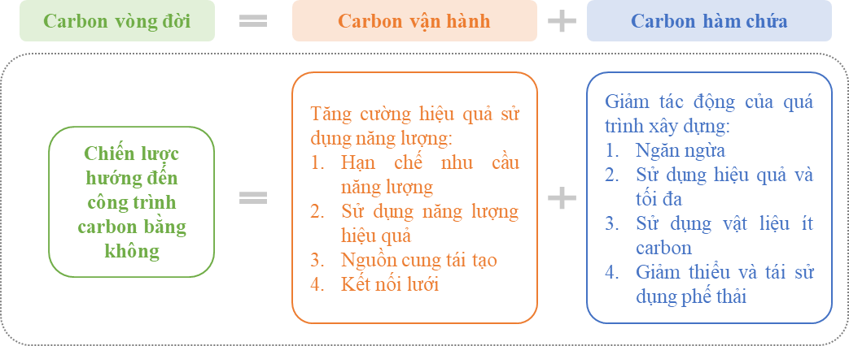
Hình 1. Chiến lược hướng đến công trình carbon bằng không
Để có công trình đạt carbon vận hành bằng không thì (i) cần ưu tiên các giải pháp hiệu suất năng lượng cao cho các tòa nhà và (ii) cần đáp ứng 100% nhu cầu sử dụng năng lượng của toà nhà bằng năng lượng tái tạo tại chỗ hoặc từ bên ngoài. Để có công trình đạt carbon hàm chứa bằng không thì (i) cần giảm thiểu carbon hàm chứa tối đa (cải tạo công trình, thay thế vật liệu xây dựng…); và (ii) cần giải pháp thay thế cho lượng carbon hàm chứa còn lại qua việc trao đổi tín chỉ carbon. Theo WGBC, lượng khí thải carbon được bù đắp ít hơn 10% mới được phân loại là số không ròng [5].
Bên cạnh đó, theo TS. Hồ Quốc Tuấn (2023), thị trường trái phiếu xanh và thị trường tín chỉ carbon là hai thị trường song song hỗ trợ lẫn nhau [6]. Để thu hút nguồn vốn xanh vào BĐS, đòi hỏi cần phải có những sản phẩm xanh, dự án xanh. Như vậy, thị trường tín chỉ carbon cũng là một động lực để phát triển BĐS trong thời gian tới. Có thể thấy rằng, thị trường tín chỉ carbon thực sự cần thiết trong lĩnh vực xây dựng và bất động sản (BĐS) để hướng đến Net Zero Carbon. Trước bối cảnh này, các doanh nghiệp BĐS có thể chủ động chuyển đổi, tiên phong tham gia vào thị trường tín chỉ carbon bằng cách đưa ra các sản phẩm hướng đến Net Zero Carbon.
Có thể thấy rằng, thị trường tín chỉ carbon thực sự cần thiết trong lĩnh vực xây dựng và bất động sản (BĐS) để hướng đến Net Zero Carbon.

3. Định hướng của Phuc Khang Corporation trong việc thúc đẩy thị trường tín chỉ carbon
Phuc Khang Corporation (PKC) là Nhà phát triển công trình xanh với sứ mệnh: “Tiên phong và thúc đẩy việc kiến tạo phong cách sống tốt hơn cho sức khỏe cộng đồng và môi trường sinh thái nhân văn bền vững theo chuẩn mực xanh toàn cầu”. Để thực hiện mục tiêu đó, PKC đưa ra các định hướng, chiến lược, chính sách kinh doanh không chỉ trong mọi mặt hoạt động của công ty, đối tác và khách hàng mà còn chung tay đồng hành với các doanh nghiệp khác, đóng góp vào sự hình thành thị trường carbon và sự giảm phát thải carbon cũng như những mục tiêu bảo vệ môi trường, thích ứng với BĐKH của TP. Hồ Chí Minh, của Việt Nam.
Một số chiến lược của PKC nhằm giảm phát thải carbon:
  - Cam kết áp dụng tiêu chuẩn công trình xanh cho tất cả các dự án BĐS được phát triển bởi PKC, gồm các tiêu chuẩn LEED (Hoa Kỳ), LOTUS (Hội đồng công trình xanh Việt Nam), EDGE (IFC), Green Mark (BCA Singapore) được áp dụng theo các loại hình và phân khúc dự án phù hợp, hướng đến việc áp dụng tiêu chuẩn xanh cho các khu đô thị mới mà PKC sẽ phát triển;
  - Nghiên cứu và áp dụng chiến lược quản lý năng lượng: trong các công trình, dự án do PKC triển khai, phát triển và vận hành;
  - Nâng cao nhận thức về môi trường, đặc biệt về vấn đề bảo vệ rừng: đưa ra các chương trình đào tạo nhằm nâng cao nhận thức cho từng cán bộ công nhân viên, và cam kết sử dụng các vật liệu gỗ trong công trình phải có nguồn gốc rõ ràng theo quy định của hội đồng quản lý rừng FSC;
  - Sử dụng năng lượng tái tạo: việc nghiên cứu và chuyển đổi năng lượng điện từ điện lưới quốc gia sang sử dụng năng lượng tái tạo đặc biệt là năng lượng mặt trời đang là ưu tiên hàng đầu trong các dự án của PKC. Hệ thống điện năng lượng mặt trời với các tấm pin mặt trời đang được thiết kế và thi công trên mái của các dự án, trên mái của nhà xe nhân viên, cũng như là lắp đặt các hệ thống đèn mặt trời chiếu sáng trong công viên của dự án;
  - Đầu tư vào công nghệ sạch, các hệ thống quản lý thông minh, tự động: các hệ thống này được lắp đặt tại dự án nhằm tối ưu hóa việc tiêu thụ năng lượng của tòa nhà, ví dụ như hệ thống cảm biến tự động tắt mở hệ thống đèn chiếu sáng, yêu cầu nghiêm ngặt về hệ thống máy lạnh inverter và có nhãn năng lượng của bộ công thương, các hệ thống tưới cây tự động…
  - Giảm khí thải từ quá trình sản xuất công nghiệp: trong quá trình triển khai dự án, ưu tiên hàng đầu của PKC là việc sử dụng vật liệu xây dựng địa phương nhằm giảm sự tiêu thụ năng lượng gây phát thải KNK trong quá trình vận chuyển từ nơi sản xuất đến dự án. Ưu tiên lựa chọn các vật liệu không nung như gạch không nung nhằm giảm phát thải KNK so với các loại gạch nung hiện nay.
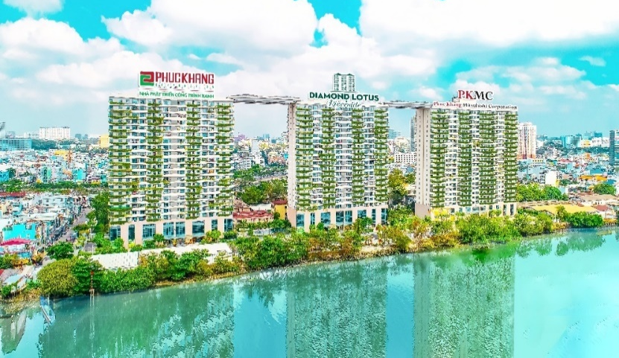
Hình 2. Dự án chung cư cao tầng Diamond Lotus Riverside (phát triển bởi PKC và Mitsubishi Corporation) được thiết kế, xây dựng và vận hành theo tiêu chuẩn công trình xanh LEED (Hoa Kỳ) và LOTUS (Việt Nam)
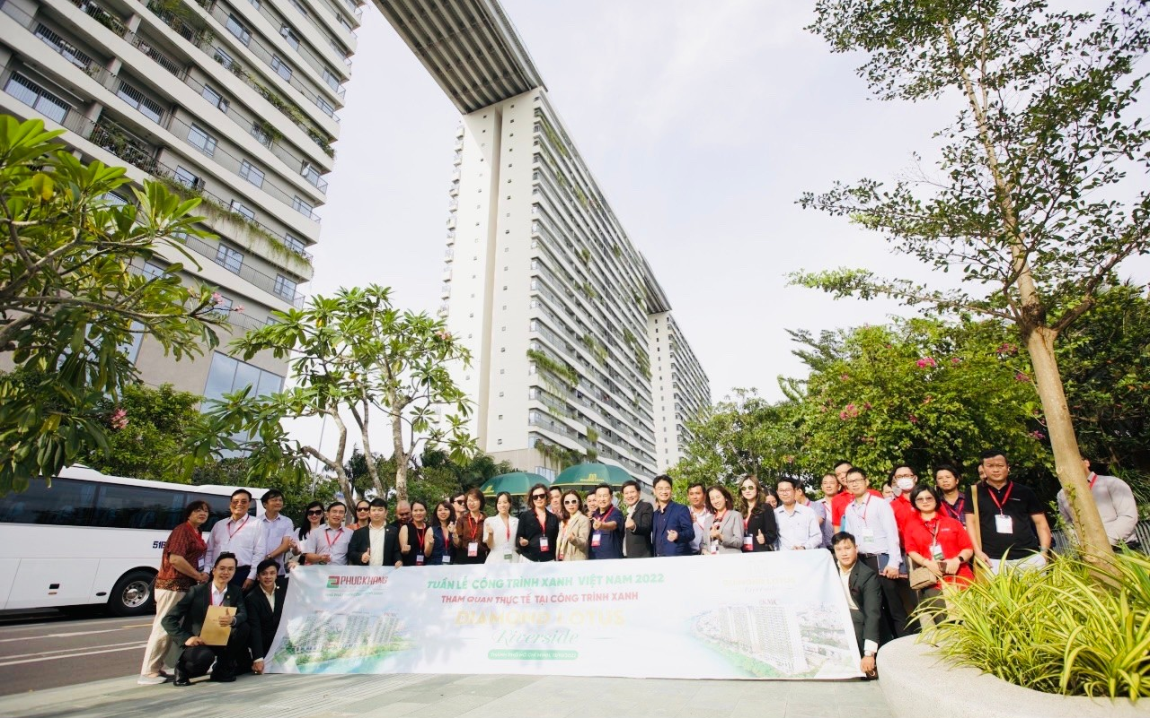
Hình 3. Dự án chung cư cao tầng Diamond Lotus Riverside (phát triển bởi PKC và Mitsubishi Corporation) vinh dự là một trong hai công trình tiêu biểu được lựa chọn làm điểm đến tham quan thực địa của đoàn đại biểu sự kiện Tuần lễ Công trình xanh Việt Nam 2022

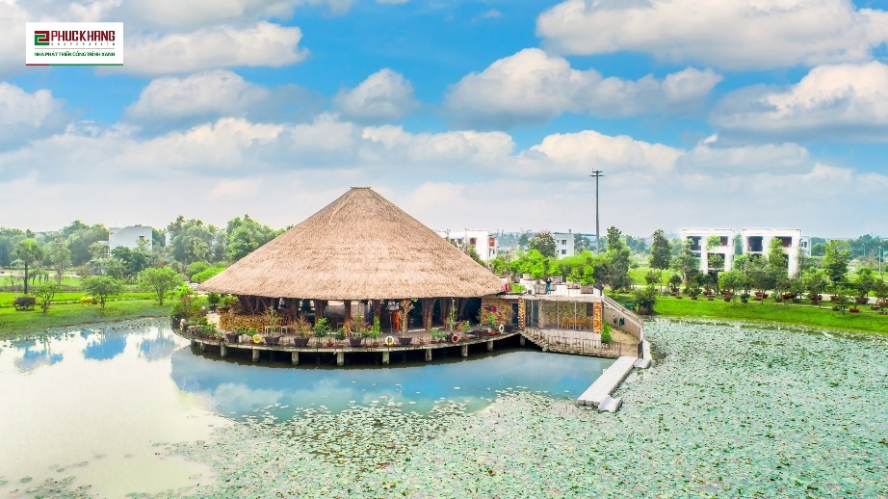
Hình 4. Công trình Trung tâm Văn hóa Tre Việt tại dự án Làng Sen Việt Nam (phát triển bởi PKC) được xây dựng bằng hơn 10 000 cây tre (vật liệu tự nhiên, tái tạo nhanh, ít phát thải và thân thiện với môi trường)
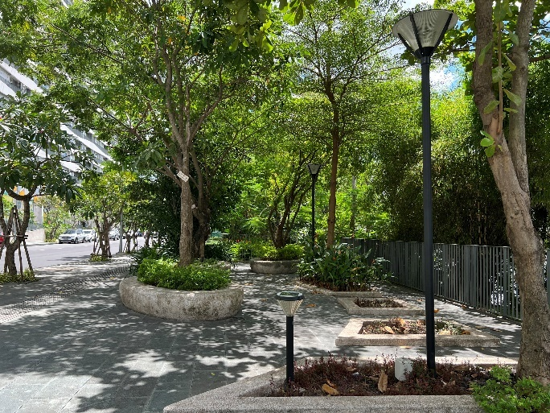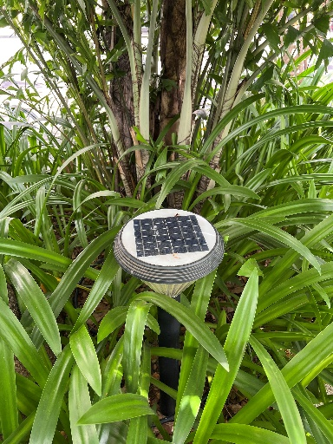
Hình 5. Hệ thống đèn chiếu sáng năng lượng mặt trời tại khu vực công viên bờ sông dự án DLRS
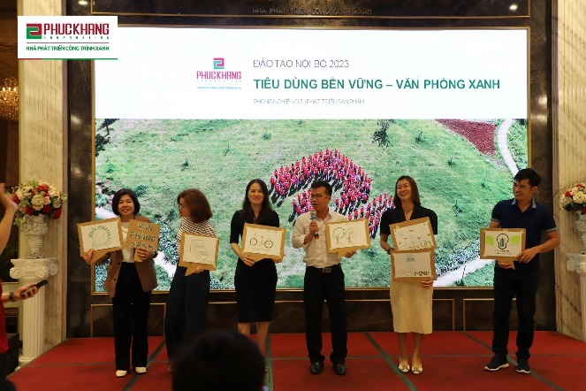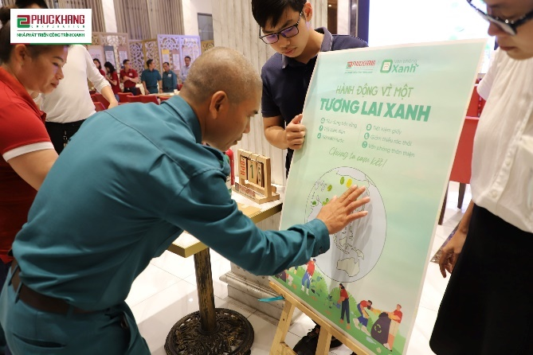
Hình 6. Các chương trình đào tạo nội bộ về nâng cao nhận thức về môi trường tại PKC

4. Kiến nghị về phát triển thị trường tín chỉ carbon
Trong bối cảnh hiện nay, một số vấn đề ưu tiên cần được xem xét, bao gồm:
- Cần xác định thị trường tín chỉ carbon là tự nguyện hay bắt buộc:
  - Thị trường tự nguyện đòi hỏi các bên liên quan, cả trong và ngoài nước, phải đảm bảo đáp ứng các tiêu chuẩn carbon tự nguyện. Tuy nhiên, hành lang pháp lý trong nước vẫn đang trong quá trình hoàn thiện.
  - Thị trường carbon bắt buộc: đòi hỏi sự nhất quán cao về phương pháp và quy trình quốc tế. Tham gia thị trường bắt buộc là yếu tố quan trọng để tiếp cận các nguồn tài chính quốc tế.
- Cần xác định, xây dựng các cơ chế, chính sách và khung pháp lý rõ ràng, minh bạch:
  - Xây dựng khung pháp lý về thuế carbon;
  - Xây dựng cơ chế thương mại phát thải carbon dựa vào việc cấp hạn mức phát thải cho các ngành. Xác định mức trần phát thải và phạm vi. Phân bổ quyền phát thải;
  - Xây dựng cơ chế chi trả dịch vụ môi trường rừng;
  - Xác định các đối tượng tham gia vào thị trường, cơ chế giao dịch carbon. Cách thức định giá carbon, ổn định giá và kiểm soát chi phí tín chỉ carbon;
  - Hoạt động giám sát và cơ chế thực thi, chế tài xử phạt;
- Bên cạnh đó, để phát triển thị trường carbon một cách hệ thống, ổn định và bền vững, cần xây dụng khung cấu trúc cho thị trường một cách rõ ràng, chi tiết với nhiều thành phần và nhiều đối tượng cùng tham gia như:
  - Hoàn thiện hệ thống quản lý rừng;
  - Xây dựng hệ thống đăng ký tín chỉ carbon: cần xây dựng quy trình mua bán tín chỉ carbon rõ ràng chi tiết, minh bạch. Cần có hướng dẫn cụ thể các quy trình đăng ký tài khoản thành viên, quy trình xác định và quản lý tín chỉ carbon. Cần xây dựng kết cấu phân lớp người dùng, ứng dụng số hóa, tin học hóa tích hợp trong các nền tảng quản lý dữ liệu, nền tảng chia sẻ và hệ thống cơ sở hạ tầng, và tài liệu của hệ thống. Đồng thời, đối với người dùng, cần xác minh tài khoản doanh nghiệp, quản lý phân chia chức năng về việc cập nhật tin tức, phân bố hạn ngạch cho các tài khoản, cập nhật lượng phát thải KNK của doanh nghiệp và kiểm tra tín chỉ cacbon của doanh nghiệp, các minh, tiếp nhận và theo dõi các giao dịch thị trường.
- Hợp pháp hóa quyền và chuyển quyền carbon/chuyển nhượng kết quả giảm phát thải:
  - Xác định hướng đi: xây dựng một quy định và hướng dẫn chung quốc gia,
  - Xác định người sở hữu quyền carbon và có trách nhiệm phân bổ quyền cho các bên có liên quan.
  - Chuyển quyền carbon, khung trách nhiệm, mức phạt khi không thực hiện đúng các cam kết.
Tài liệu tham khảo
- USAID (2022), Briefing paper Carbon markets in Vietnam
- Khương Trung (2023), TP.HCM sẽ thí điểm thực hiện cơ chế giao dịch tín chỉ các-bon từ 1/8/2023, Cục Biến đổi khí hậu - Bộ Tài nguyên và Môi trường, online, đăng ngày 24/06/2023, http://www.dcc.gov.vn/tin-tuc/3918/TP.HCM-se-thi-diem-thuc-hien-co-che-giao-dich-tin-chi-cac-bon-tu-1/8/2023.html
- https://www.unep.org/resources/publication/2022-global-status-report-buildings-and-construction
- https://worldgbc.org/advancing-net-zero/whole-life-carbon-vision/
- Phan Thu Hằng (2023), Kiến trúc và vấn đề phát thải carbon, Net Zero Carbon - Lĩnh vực xây dựng, Hội thảo CPD 2023, chuyên đề 08
- https://www.sggp.org.vn/tphcm-nen-huong-den-san-giao-dich-tin-chi-carbon-post703392.html

